实验二 熟悉常用指令的使用
一、实验目的
熟悉指令系统，掌握常用指令的用法；通过实验加深对各种寻址方式的理解；能熟练使用DEBUG中的命令对指令进行反汇编，观察并了解机器代码。
二、实验题
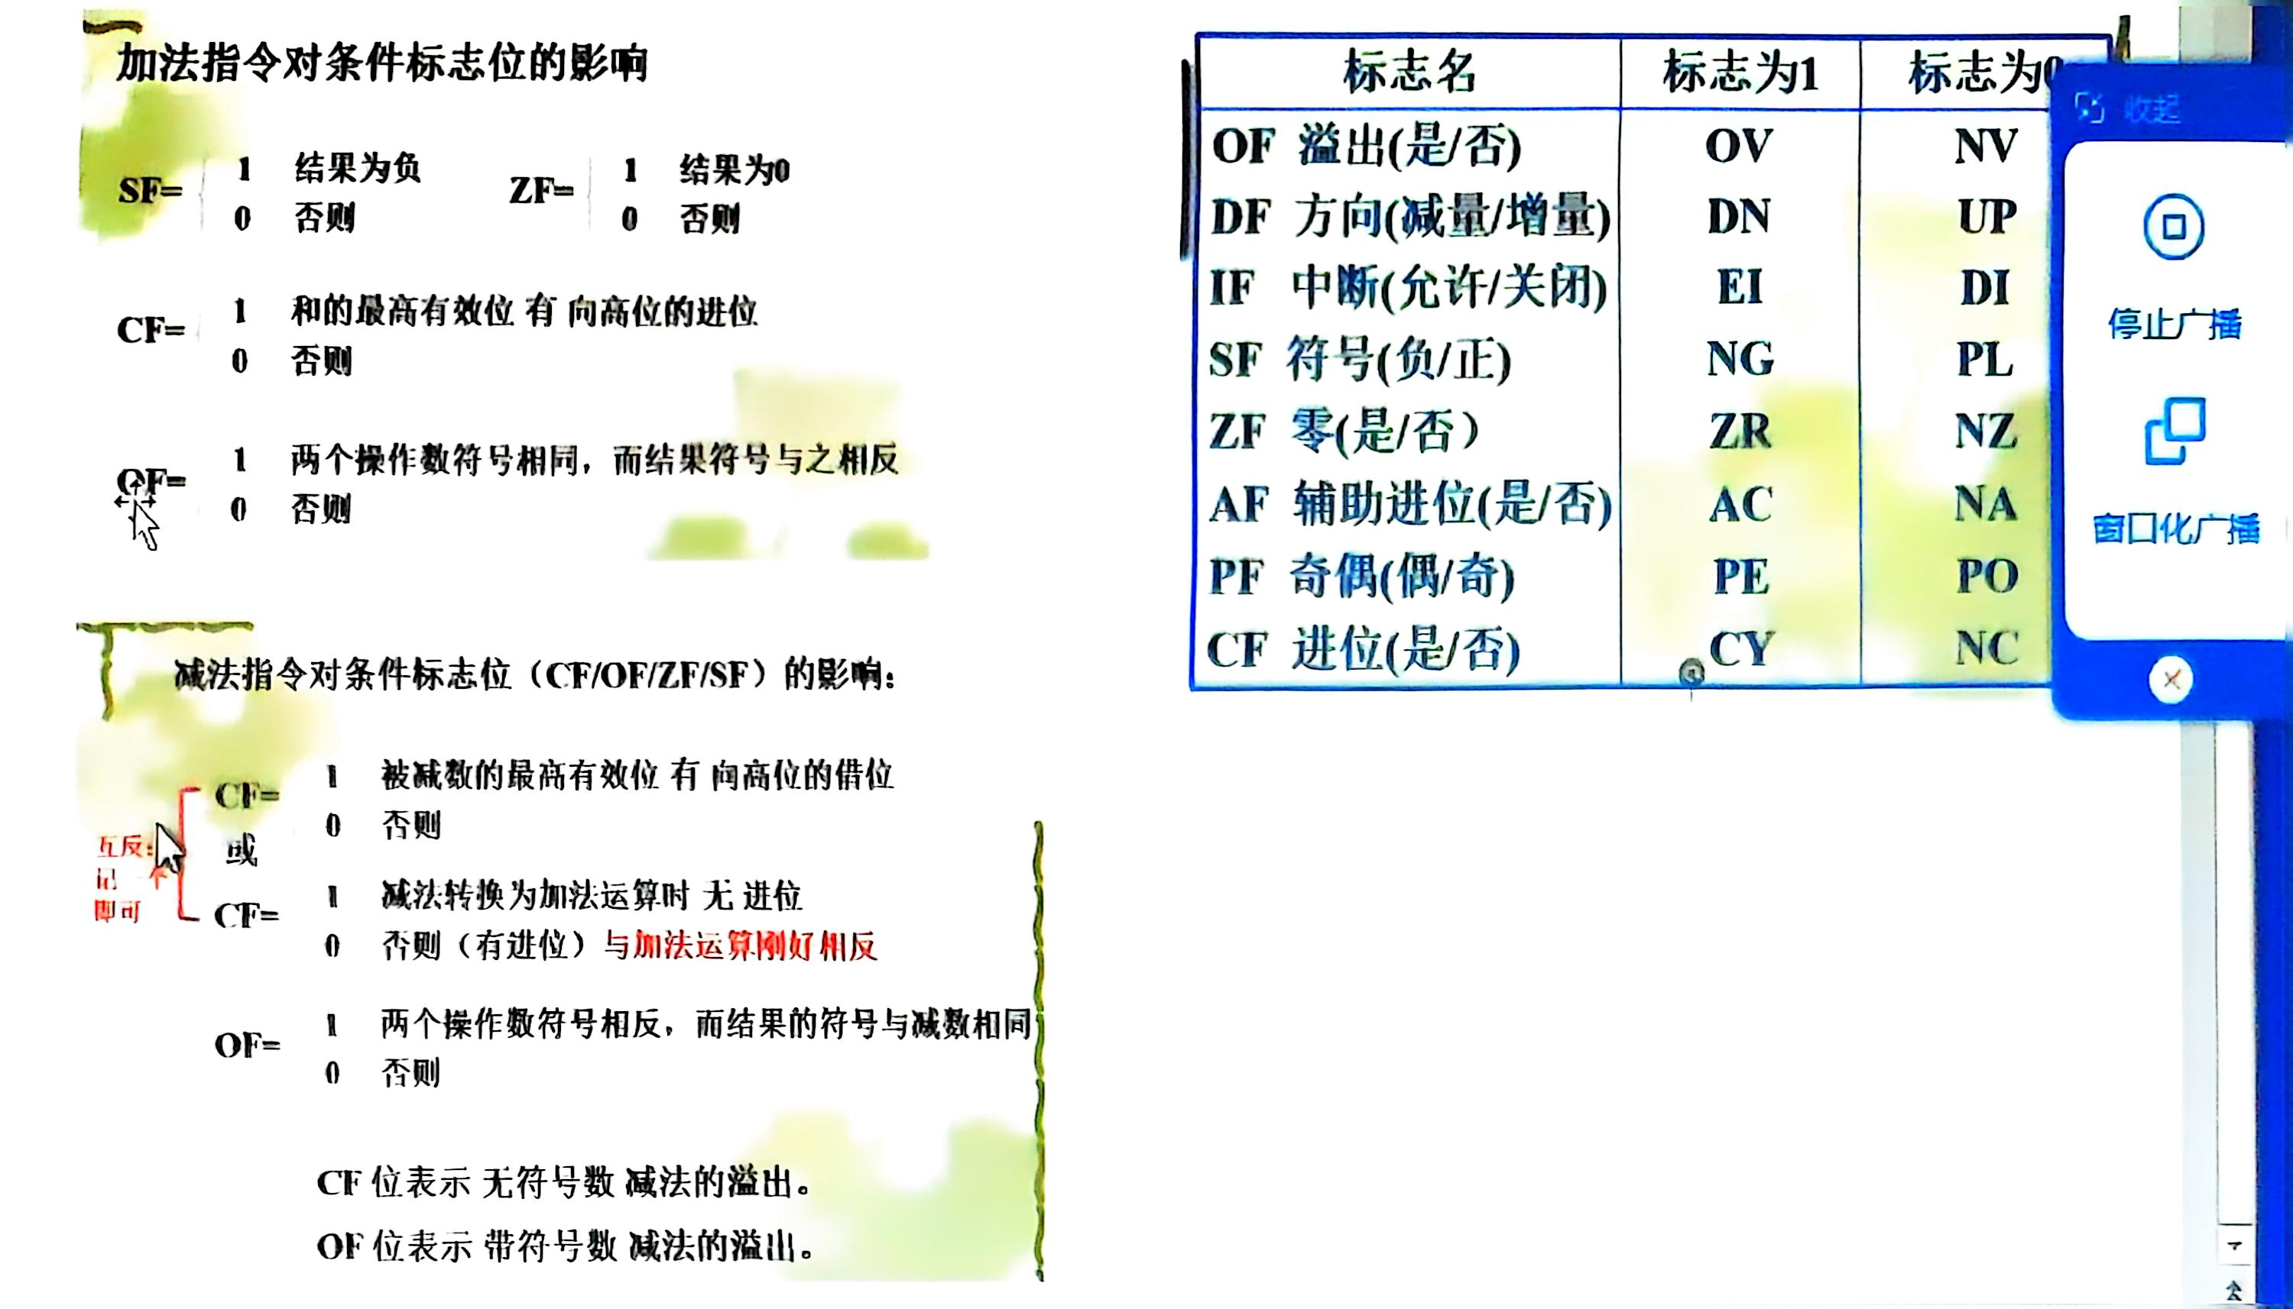
1.求出以下各十六进制数与十六进制数62A0(0110 0010 1010 0000)正数之和，单步执行、观察标志位SF、ZF、CF、OF的值，并与自己的判断进行比较。
（1）1234(0001 ) （2）4321 （3）CFA0 （4）9D60
Mov指令对标志位没有影响
正数 + 正数 =负数（溢出）
负数 + 负数 =正数（溢出）
提示：加法指令 ADD DST, SRC
2.求出以下各十六进制数与十六进制数4AE0的差值，单步执行、观察标志位SF、ZF、CF、OF的值，并与自己的判断进行比较。
计算机中减法的本质采用补码的形式,本质是加法器,还是相当于做加法
正数 – 正数 = 正数+（负数）
正数 - 负数 = 正数+（正数）=负数（溢出）
负数 - 正数 = 负数 + 负数 =正数（溢出）
负数 - 负数 = 负数+（正数）
提示 减法指令 SUB DST, SRC
3. 将下面3条指令写入从2000:0开始的内存单元中，利用这3条指令计算2的8次方。
2^8
-a 2000:0
-d 2000:0
MOV AX, 1
ADD AX, AX
JMP 2000:0003
4. 使用 Debug，将下面的内容写入内存，逐条执行，观察每条指令执行后，CPU中相关寄存器中内容的变化。
b8 20 4e
05 16 14
bb 00 20
01 d8
89 c3
01 d8
b8 1a 00
bb 26 00
00 d8
00 dc
00 c7
b4 00
00 d8
04 9c
5. 通过debug命令将下面的程序写入内存，逐条执行，根据指令执行后的实际运行情况填空。
三 实验报告
要求： 1.每步操作过程及所用指令；2.用截图方式反应指令执行前后的相关寄存器或存储单元内容的变化，并对所得结果进行分析。

任务一:各十六进制数与十六进制数62A0正数之和，单步执行、观察标志位SF、ZF、CF、OF的值，并与自己的判断进行比较。
（1）1234(0001 ) （2）4321 （3）CFA0 （4）9D60
1. 添加指令到代码段
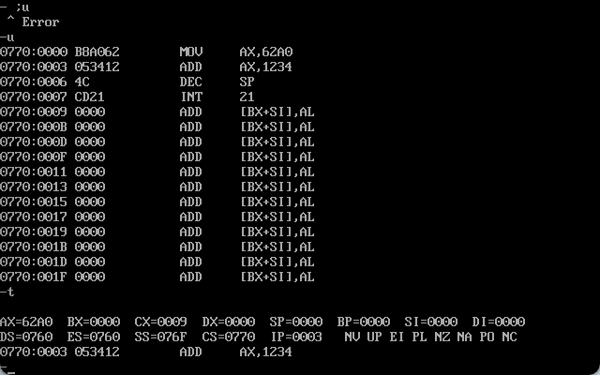
2. 使用-t命令运行指令
(1)mov ax, 62A0
Add ax,1234
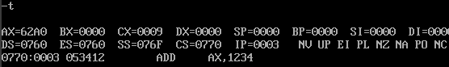
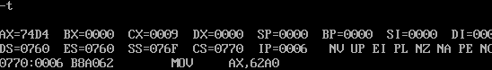
1234 (0001)+
+ 62A0(0110)+ --> (0111)+

标志名 | 值 | 标志位
SF | 0 | PL
ZF | 0 | NZ
CF(最高位是否向更高位进位) | 0 | NC
OF | 0 | NV
(2) mov ax, 62A0
Add ax,4321
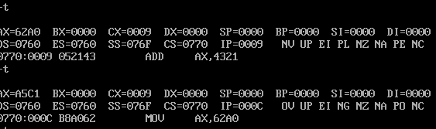
4321 (0100)+
+ 62A0(0110)+ --> (1010)-

标志名 | 值 | 标志位
SF | 1 | NG
ZF | 0 | NZ
CF(最高位是否向更高位进位) | 0 | NC
OF | 1 | OV

(3) mov ax, 62A0
Add ax,cfa0
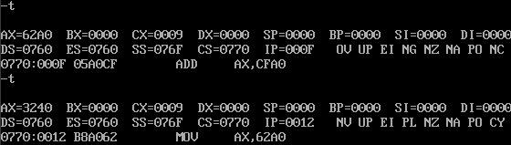
CFA0 (1100)-
+ 62A0(0110)+ --> (0010)+

标志名 | 值 | 标志位
SF | 0 | PL
ZF | 0 | NZ
CF(最高位是否向更高位进位) | 1 | CY
OF | 1 | NV

(4) mov ax, 62A0
Add ax,9d60
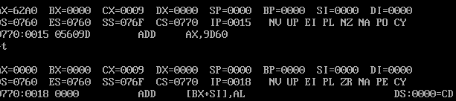
9d60(1001)-
+ 62A0(0110)+ --> (0000) + (后位有进位)

标志名 | 值 | 标志位
SF | 0 | PL
ZF | 1 | ZR
CF(最高位是否向更高位进位) | 1 | CY
OF | 0 | NV

任务二:各十六进制数与十六进制数4AE0的差值，单步执行、观察标志位SF、ZF、CF、OF的值，并与自己的判断进行比较。
1. 根据题目要求向代码段输入指令
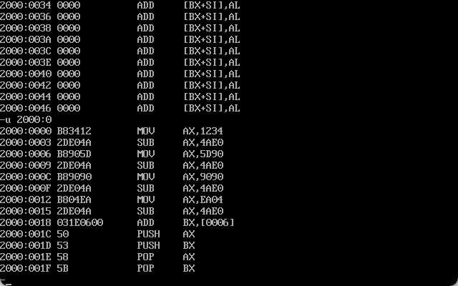
（1）1234 （2）5D90 （3）9090 （4）EA04
2. 运行指令
(1)mov ax, 1234
sub ax, 4AE0
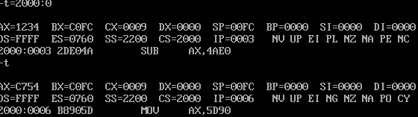

1234(0001)-
+ ~4AE0 (1011)+ --> (0110)+
~4AE0 = 1011 0101 0011 0000

标志名 | 值 | 标志位
SF | 1 | NG
ZF | 0 | NZ
CF(最高位是否向更高位借位) | 1 | CY
OF | 0 | NV

(2) mov ax, 5d90
sub ax, 4AE0
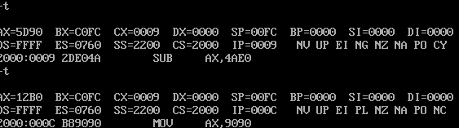
5D90(0101)-
+ ~4AE0 (1011)+ --> (0110)+

标志名 | 值 | 标志位
SF | 0 | PL
ZF | 0 | NZ
CF(最高位是否向更高位借位) | 0 | NC
OF | 0 | NV

(3) mov ax, 9090
sub ax, 4AE0
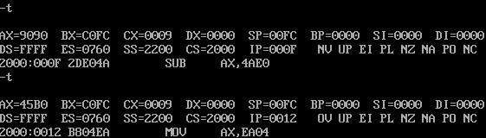
9090(1001)-
+ ~4AE0 (1011)+ --> (0100)+

标志名 | 值 | 标志位
SF | 0 | PL
ZF | 0 | NZ
CF(最高位是否向更高位借位) | 0 | NC
OF | 1 | OV

(4) mov ax, EA04
sub ax, 4AE0
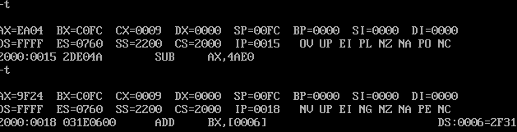
EA04(1110)-
+ ~4AE0 (1011)+ --> (0011)+

标志名 | 值 | 标志位
SF | 1 | NG
ZF | 0 | NZ
CF(最高位是否向更高位借位) | 0 | NC
OF | 0 | NV

任务三: 使用跳转指令计算2的8次方
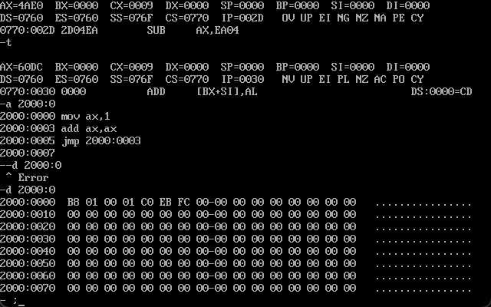
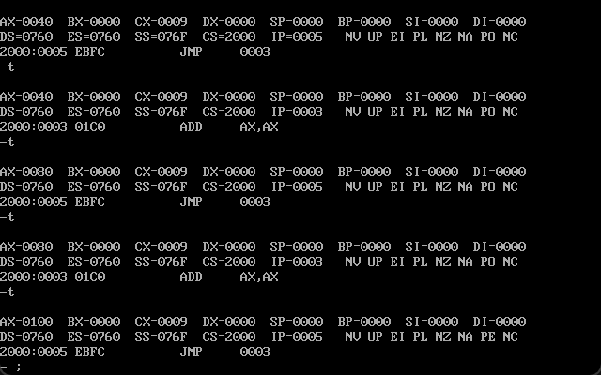
运算结果中AX=(0100)₁₆=(16^2)₁₀ = (2^8)₁₀ = (256)₁₀

任务四:数据和指令在内存中的相互转换和使用
- 使用-e命令输入数据到指定地址后,使用-u命令反汇编得结果展示
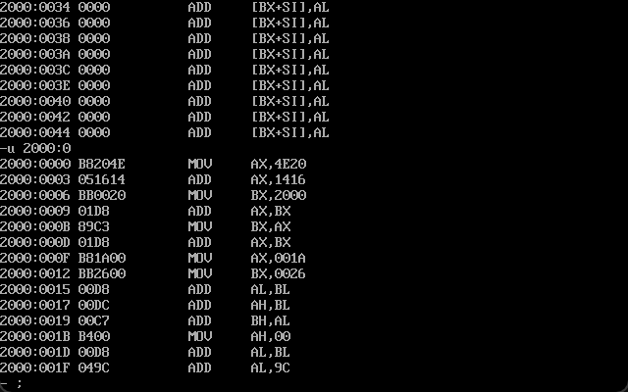
- 使用-t命令运行指令
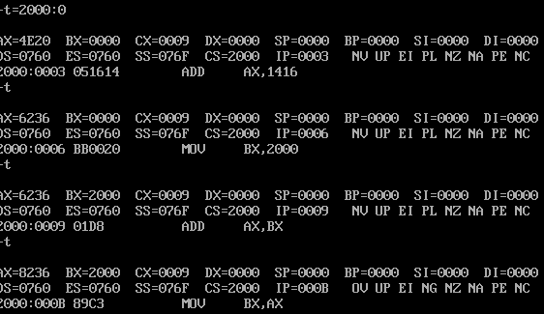
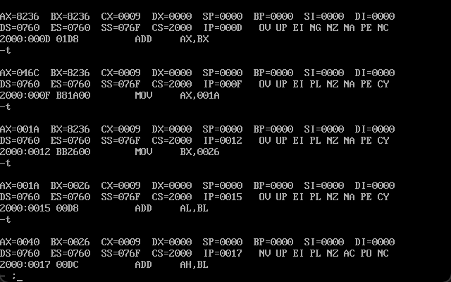
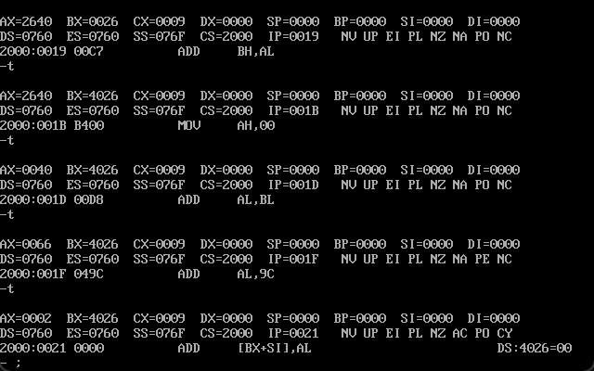
结论:内存中的数据可以看作数据也可以看作指令

任务五:栈的相关操作
使用-a和-u命令写入和反汇编指令
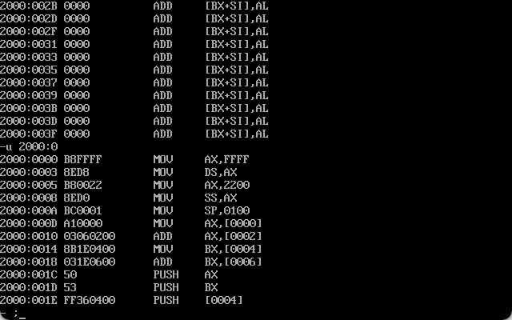
关于栈的操作
MOV AX,0FFFFH
MOV DS,AX
MOV AX,2200
MOV SS,AX
MOV SP,0100
堆栈指针初始化
MOV AX,[0] ; AX=C0EA
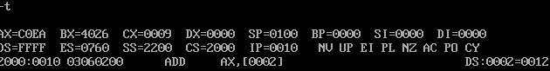
送的字单元,直接寻址方式
-d ffff:0
ADD AX,[2] ;AX=C0FC
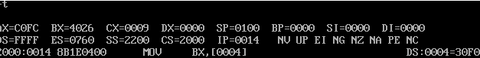
MOV BX,[4] ;BX=30F0
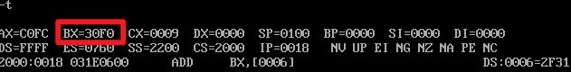
ADD BX,[6] ;BX=6021
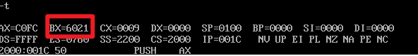
PUSH AX ;SP=00FE; 修改的内存单元的地址是2200:00FC，内容为C0FC
Sp先减2,再压入AX的数据入栈
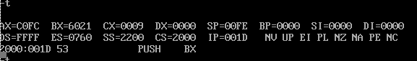
PUSH BX ;SP=00FC;修改的内存单元的地址是2200:00FA，内容为6021
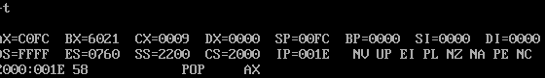
POP AX ;SP=00FE; AX=6021
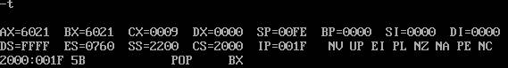
POP BX ;SP=0100; BX=C0FC
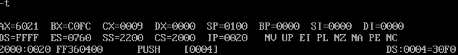
PUSH [4] ;SP=00FE ; 修改的内存单元的地址是2200:00FC，内容为(20004)= 30F0
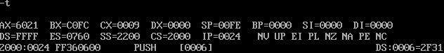
PUSH [6] ;SP=00FC ; 修改的内存单元的地址是2200:00FA，内容为(20006)= 6021
